Queremos acoger a Jesús

Señor, estamos terminando el Adviento, un tiempo para abrir las ventanas para que entre el Dios que viene.

Pronto celebraremos tu nacimiento, vienes a estar con nosotros, a ser nuestro amigo, compañero, salvador.

Hoy miramos a María, tu madre, la mujer que con su Sí, ha dejado nacer a Jesús en su seno, en su corazón y en su vida.

María con su sí acogió a Jesús con fe, como la luz que guía sus pasos.

Que María, en esta navidad, nos ayude a darle un sí grande a Dios, para que cada familia y cada corazón sea una cuna grande que acoge a Jesús con cariño y con fe.

Señor, quieres nacer en nosotros. Pues cada vez que perdonamos, que nos queremos o hacemos feliz a alguien, estamos regalando a Jesús, y entonces es Navidad.

**Te lo pedimos con María, reina de las Misiones. Amén.**



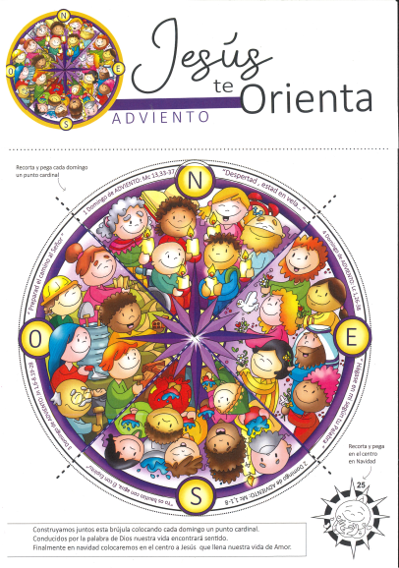

**Bendición de la cena de Nochebuena**

**Padre: Hoy celebramos la Navidad,**

**el día en que tu Hijo, por amor a nosotros,**

**se hizo hombre y nació de María.**

**Ese Niño nos reúne en esta noche,**

**alrededor de la mesa que vamos a compartir**

**llenos de alegría, porque El nos hace sentir**

**más que nunca, Familia.**

**Por eso te pedimos, que nos bendigas**

**y bendigas el pan que tu Amor nos ofrece.**

**Y te pedimos por aquellos que no tienen pan,**

**casa o trabajo, por aquellos**

**que no tienen paz, porque les faltas Tú.**

**Por mediación de María, te rogamos**

**que el corazón de cada cristiano sea**

**un humilde pesebre, donde Jesús pueda nacer,**

**y así, superando todo lo que nos divide,**

**construyamos un mundo de hermanos.**

**¡Feliz Navidad!**



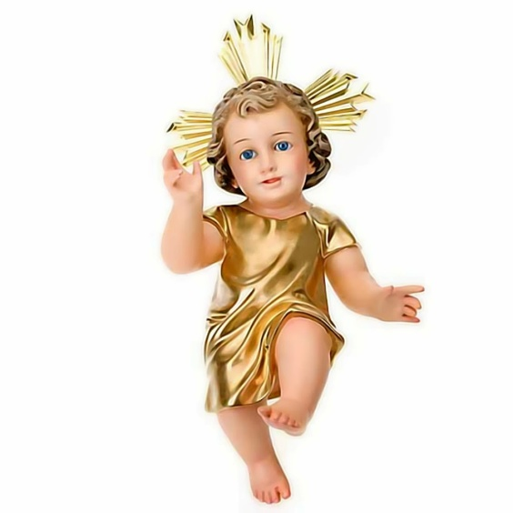

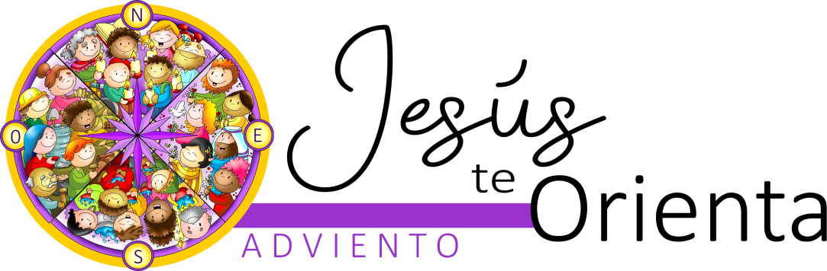

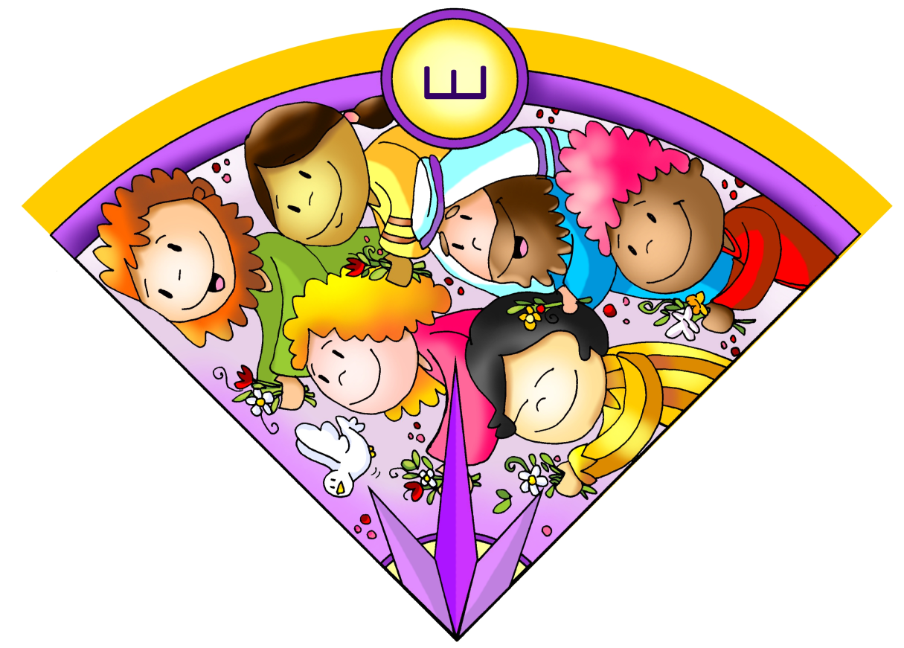

**2º SAMUEL 7, 1-5. 8b-12. 14a.16: *El reino de David se mantendrá siempre firme ante el Señor*.**

Cuando el rey David se asentó en su casa y el Señor le hubo dado reposo de todos sus enemigos de alrededor, dijo al profeta Natán: *«Mira, yo habito en una casa de cedro, mientras el Arca de Dios habita en una tienda».* Natán dijo al rey: *«Ve y haz lo que desea tu corazón, pues el Señor está contigo».* Aquella noche vino esta palabra del Señor a Natán: «Ve y habla a mi siervo David: *“Así dice el Señor: ¿Tú me vas a construir una casa para morada mía? Yo te tomé del pastizal, de andar tras el rebaño, para que fueras jefe de mi pueblo Israel. He estado a tu lado por donde quiera que has ido, he suprimido a todos tus enemigos ante ti y te he hecho tan famoso como los grandes de la tierra. Dispondré un lugar para mi pueblo Israel y lo plantaré para que resida en él sin que lo inquieten, ni le hagan más daño los malvados, como antaño, cuando nombraba jueces sobre mi pueblo Israel. A ti te he dado reposo de todos tus enemigos. Pues bien, el Señor te anuncia que te va a edificar una casa. En efecto, cuando se cumplan tus días y reposes con tus padres, yo suscitaré descendencia tuya después de ti. Al que salga de tus entrañas le afirmaré su reino. Yo seré para él un padre y él será para mí un hijo. Tu casa y tu reino se mantendrán siempre firmes ante mí, tu trono durará para siempre”».* Palabra de Dios.

**SALMO 88: R/.    Cantaré eternamente tus misericordias, Señor.**

**ROMANOS 16, 25-27: *El misterio mantenido en secreto durante siglos eternos ha sido manifestado ahora*.**

**San LUCAS 1, 26-38: *Alégrate, llena de gracia, el Señor está contigo.***

**Narrador:** En aquel tiempo, el ángel Gabriel fue enviado por Dios a una ciudad de Galilea llamada Nazaret, a una virgen desposada con un hombre llamado José, de la estirpe de David; la virgen se llamaba María. El ángel, entrando en su presencia, dijo:

**Ángel:** -*«Alégrate, llena de gracia, el Señor está contigo».*

**Narrador:** Ella se turbó ante estas palabras y se preguntaba qué saludo era aquél. El ángel le dijo:

**Ángel:** -*«No temas, María, porque has encontrado gracia ante Dios. Concebirás en tu vientre y darás a luz un hijo, y le pondrás por nombre Jesús. Será grande, se llamará Hijo del Altísimo, el Señor Dios le dará el trono de David, su padre, reinará sobre la casa de Jacob para siempre, y su reino no tendrá fin».*

**Narrador:** Y María dijo al ángel:

**María:** -*«¿Cómo será eso, pues no conozco a varón?»*

**Narrador:** El ángel le contestó:

**Ángel:** -*«El Espíritu Santo vendrá sobre ti, y la fuerza del Altísimo te cubrirá con su sombra; por eso el Santo que va a nacer se llamará Hijo de Dios. Ahí tienes a tu pariente Isabel, que, a pesar de su vejez, ha concebido un hijo, y ya está de seis meses la que llamaba estéril, porque para Dios nada hay imposible».*

**Narrador:** María contestó:

***María: -«Aquí está la esclava del Señor; hágase en mí según tu palabra». Y la dejó el ángel.***

Palabra del Señor. (Narrador-Ángel-María)

Las 4 velas de Adviento

En esta semana encendemos la **4ª vela** del adviento, la vela de la **acogida.**

***Señor, Jesús: María dio un sí grande al deseo de Dios de ser tu Madre. Y su corazón se llenó de alegría, de paz, de confianza, como el de cualquier madre llamada a dar a luz a una nueva creatura.***

***-Te rogamos que el corazón de los cristianos sea como la cuna que espera, como María que acoge con ilusión y ternura al Niño que va a nacer. ¡Ven pronto Señor, ven Salvador!***

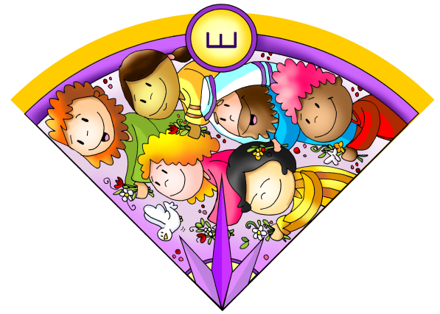

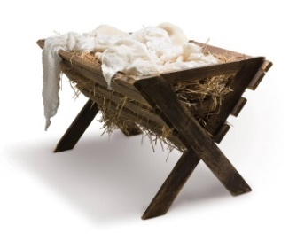

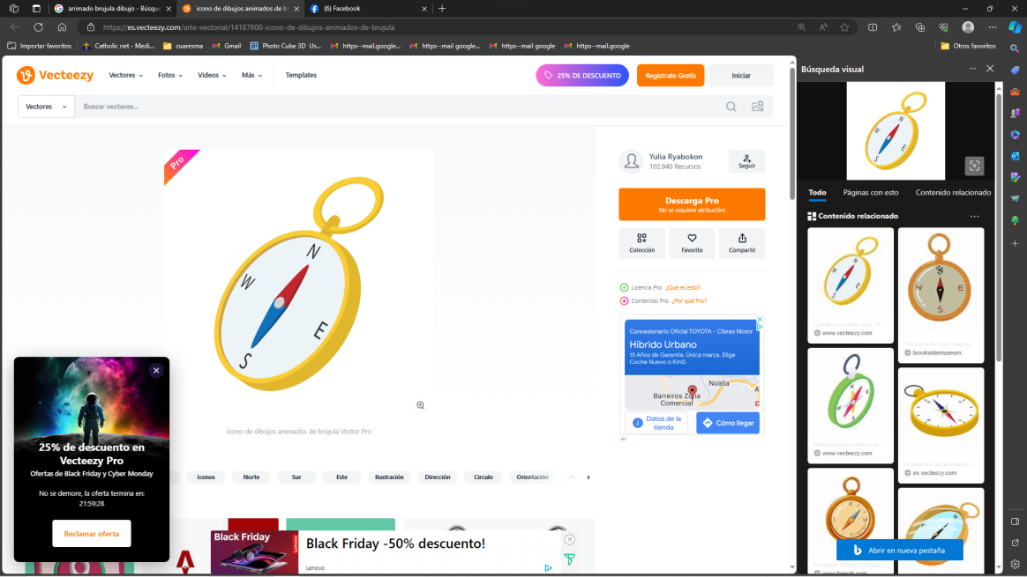

**María nos indica el Este**

**por donde nace el Sol**

**1. Ver: Construimos la brújula de Adviento**

- Continuamos elaborando **el panel** que nos propone Fano para este Adviento que nos orienta para encontrarnos con Jesús y así celebrar la verdadera Navidad. Tras colocar el Norte, el Sur y el Oeste, este domingo añadimos el **ESTE**.

- Por el Este nace el sol cada mañana, ese sol que ilumina la tierra y que da color y brillo a todas las cosas para que las veamos, nos admiremos ante su belleza y disfrutemos.

***¿Qué habéis hecho a lo largo de este adviento?***

2. **JUZGAR: María con su SÍ nos trae el SOL**

- **El rey David** (1ª lectura) **quiere hacer una casa,** un templo donde viva Dios. Pero el profeta Natán le enseña que Dios quiere habitar en nuestros corazones. En el evangelio de hoy,María recibe la visita de Gabriel pidiéndole que **acepte ser la madre de Jesús.** Ella responde con un **SÍ grande,** dice **“*hágase”*** y se pone a**servir.**

Lc. 1,26-38, Película, Fundación Ramón Pané <https://youtu.be/rgBmrCKIvmQ>

**¿QUÉ NOS QUIERE DECIR JESÚS?**

- **Jesús sigue “naciendo”** cada Nochebuena. Pero es necesario ser capaces de abrir nuestros ojos, de ir en la dirección adecuada y de olvidarnos de tantas cosas que nos desorientan del verdadero sentido de la Navidad.

- Este domingo miramos al Este por dónde **María viene trayéndonos al SOL** que nos inundará de alegría, alumbrará nuestra vida y nos llenará de fuerza y calor.

- Pero ¿qué hace ella? **María da su SÍ a Dios** que le pide, a través del Ángel Gabriel, que le permita aceptar a Jesús en su vida. Y el Espíritu Santo hizo lo demás: la llenó de su gracia, la revistió con todo el amor de Dios, la hizo dichosa, bienaventurada.

- Si nos fijamos en el **dibujo de Fano** descubriremos a los niños que esta semana colorearemos ofreciendo sus flores, es decir, dando su SÍ a Jesús para que nazca en ellos, y así el Espíritu va llenándoles de la sonrisa de Dios.

- Hoy que encendemos **la vela de la acogida**, la vela del Sí, nos preguntamos qué síes tenemos que dar a Jesús para que nazca en nuestra vida y sea el SOL radiante que nos llene de la luz de la fe y del calor del amor.

Reflexión 4º Adv-B, para niños, “Cosas de Dios”: <https://youtu.be/cHsIuZdNYpw>

***¿Qué síes voy a poner en mi cuna para que Jesús en mí?***

**3. ACTUAR: Acogemos a Jesús**

- En casa seguimos con los preparativos: continuamos colocando el **belén**; también encendemos la **4ª vela** de la corona de adviento (la de la acogida) y rezamos la oración correspondiente.Esta semana coloreamos día a día el **Este en el dibujo de Fano:** la paloma (Espíritu Santo), el del turbante (José) y los cinco niños con sus flores (sus Sí). Y a la noche (Nochebuena) colocamos en el centro de la brújula el recorte del Sol Niño Jesús. Al empezar la cena rezamos la “Bendición de la cena de Nochebuena”.

***¿Qué cambios vamos a hacer en nuestra vida?***

Canción “Jesús te orienta”, Unai Quirós: <https://youtu.be/watch?v=rl9Nexm3z0I&t=1s>

-Canción de la corona de Adviento: Hoy se enciende una llama: <https://www.youtube.com/watch?v=ukIbp9Wqj_Q&list=RDQMjK86nzBX-SA>

algún cartel

**-**